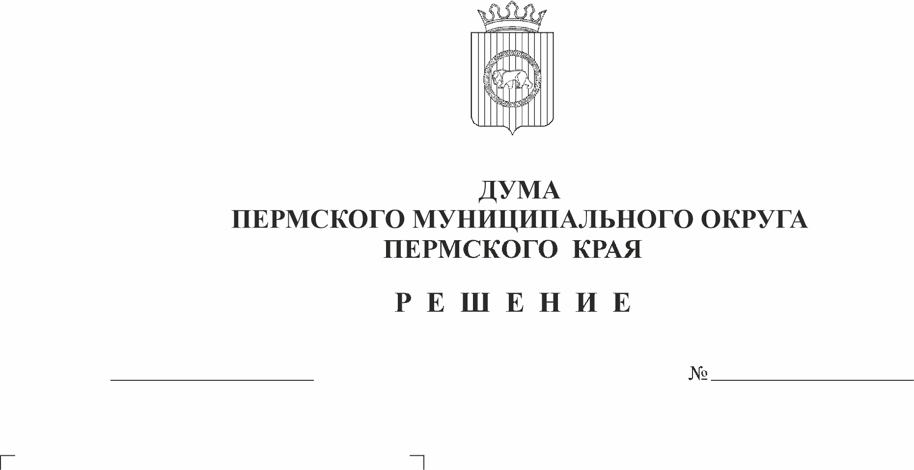
О протесте прокурора
16.02.2023
91-п
Пермского района Пермского края
на решение Земского Собрания
Пермского муниципального района
от 27 мая 2021 г. № 138 «Об утверждении
Положения о предоставлении в аренду
ветеранам Великой Отечественной
войны, ветеранам боевых действий,
инвалидам Великой Отечественной
войны, инвалидам боевых действий,
членам семей погибших (умерших)
инвалидов войны, участников
Великой Отечественной войны и
ветеранов боевых действий земельных
участков из земель, находящихся в
собственности Пермского
муниципального района, а также земель,
государственная собственность
на которые не разграничена,
расположенных на территории
Пермского муниципального района»
Рассмотрев протест прокурора Пермского района Пермского края от 14 февраля 2023 г. № 2-20-2023/Прдп15-23-20570032, в соответствии с частью 2 статьи 23 Федерального закона от 17 января 1992 г. № 2202-1 «О прокуратуре Российской Федерации»
Дума Пермского муниципального округа Пермского края РЕШАЕТ:
1. Протест прокурора Пермского района Пермского края от 10 января 2023 г. № 20570032-360ж-2020/Прдп-6-23 на решение Земского Собрания Пермского муниципального района от 27 мая 2021 г. № 138 «Об утверждении Положения о предоставлении в аренду ветеранам Великой Отечественной войны, ветеранам боевых действий, инвалидам Великой Отечественной войны, инвалидам боевых действий, членам семей погибших (умерших) инвалидов войны, участников Великой Отечественной войны и ветеранов боевых действий земельных участков из земель, находящихся в собственности Пермского муниципального района, а также земель, государственная собственность на которые не разграничена, расположенных на территории Пермского муниципального района» удовлетворить частично.
2. Настоящее решение вступает в силу со дня его подписания.

Председатель Думы
Пермского муниципального округа Д.В. Гордиенко

